יוני בלוך. "הייטק"

סופסוף זה קורה לאחר 15 שנה יוני בלוך בדרך לאלבום חדש!!
השיר "הייטק" והאלבום החדש שבדרך,
מספרים את חייו של יוני שמתחלקים ל- 2:
מצד אחד, יוני הוא בעלים של חברת סטרטאפ
ומצד שני הוא מוסיקאי, יוצר, הופיע בקיסריה בקיץ האחרון,
מופיע בבארבי, כותב לאחרים.

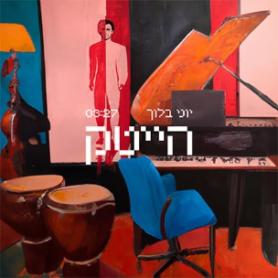
"לא נשאר לי כוח וגם אין לי זמן
יום אחד אני בהייטק יום אחד אומן
עושה מה שצריך ואז בסוף היום
הולך לישון עייף מדי בשביל לחלום"

הקליפ הראשון שילווה את השיר החדש נעשה כולו ע"י בינה מלאכותית.
באתר מיוחד שהוקם לרגל יציאת השיר, יכול כל אחד לייצר גרסה אישית משלו לקליפ..
האלבום המלא אשר ייצא בחודשים הקרובים, יופץ בפורמטים שונים של דיסק, קלטת!! ו - Dolby Atmos.
אפשר יהיה לרכוש אותו בהופעות של יוני, באתר ובחנות הדיסקים היחידה שנותרה בארץ.
גם השנה, יופיע יוני בבארבי 4 מופעים רצופים, ב15/8-18/8
כל המופעים סולד אאוט.

לפרטים נוספים: חגית נוביק סלומון 050-2343030

